5. CHOVÁNÍ SYSTÉMŮ
5.1. ZÁKLADNÍ JEVY V SYSTÉMECH
Existují dvě základní příčiny dynamiky systémů a různých forem jeho chování. Primární příčinou dynamiky je působení okolí na systém prostřednictvím vstupních signálů, sekundární příčinou jsou vlastnosti systému, reprezentované jeho pamětí, která závisí na struktuře a parametrech systému. Chceme-li odhalit vlastnosti systému je potřeba zvolit způsob experimentální analýzy Dva výše zmíněné faktory ovlivňující chování systému jsou důvodem pro existenci dvou základních typů experimentování:
- zkoumání vlivu počátečního stavu;
- zkoumání vlivu vstupního signálu.
Zkoumání vlivu počátečního stavu
V čase t₀ se systém vždy nachází vlivem své předcházející činnosti ve stavu x(t₀). Tento stav definuje tzv. fyzikální počáteční podmínky. Vhodným uspořádáním experimentu lze s hodnotami fyzikálních počátečních podmínek manipulovat. Poté bez přivedení vstupu analyzujeme chování systému. Reakci systému za těchto podmínek (reakci na počáteční stav bez vlivu externího vstupu) nazýváme přirozenou odezvou systému.
Přirozená odezva má tři základní typy průběhu:
- časem odeznívá (zaniká);
- ustálí se v konečných mezích (osciluje nebo je konstantní, ale nenulová);
- neohraničeně roste.
Zkoumáním přirozené odezvy lze zjišťovat:
- stabilitu (sledováním konvergence);
- linearitu (sledováním podobnosti odezev při různých počátečních podmínkách);
- dynamické vlastnosti systému podle přechodu systému do nového stavu - rychlost přechodu, monotónnost či oscilační charakter přechodu, kmitočet oscilací, apod.
Zkoumání vlivu vstupního signálu
Abychom zjednodušili analýzu chování systému je vhodné vyloučit vliv počátečních podmínek, systém se musí nacházet v nulovém počátečním stavu. Odpověď systému na buzení jednoduchými vstupními signály, jejichž vlastnosti s časové i frekvenční doméně jsou známy, nazýváme vnucená (vynucená) odezva. Nejčastěji používané budicí signály jsou jednotkový impuls, jednotkový skok, resp. harmonický signál.
Na vnucené odezvě zkoumáme
- tvar přechodného děje (chování systému z počátečního do koncového stavu);
- ustálený stav (stav, kdy zaniká pohyb systému).
Celková odezva je dána kombinací přirozené odezvy a vnucené odezvy. U lineárních systémů je kombinace daná součtem obou odezev.

5.2. STABILITA
5.2.1. Základní pojmy
Stabilita je vlastnost systému, kterou můžeme charakterizovat jeho schopnosti udržet způsob svého chování či rysy (parametry) v předepsaných mezích i za případného vnějšího rušivého působení.
Rovnováha je relativně stálý stav systému, vzniklý vyrovnáním vlivů na systém působících. Rovnovážné stavy mohou být stabilní, neutrální (tzv. na mezi stability) nebo nestabilní. Stabilita obecně závisí jednak na vlastnostech samotného systému (zejména v případě lineárních systémů), jednak může záviset i na charakteru a působení prostředí na systém (v případě nelineárních systémů). Stabilitu či nestabilitu rovnovážného stavu vyšetříme pomocí malého vychýlení systému z rovnovážného stavu. Pokud se systém vrátí do původního stavu, je rovnovážný stav systému stabilní. Pokud po vychýlení opustí systém původní rovnovážný stav je rovnovážný stav nestabilní. Konečně, pokud malá porucha vychýlí systém z rovnovážného stavu a systém zůstává v tom stavu, do kterého se dostal působením poruchy hovoříme o mezní stabilitě.
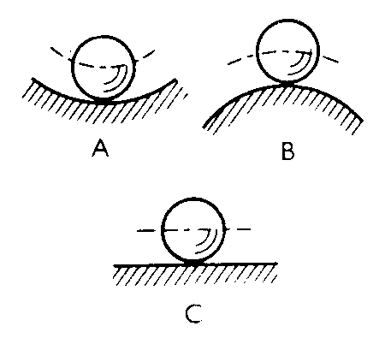  Obr.5-1 Různé situace stabilních a nestabilních systémů | 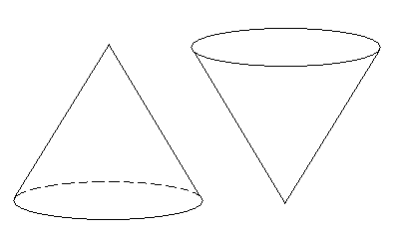  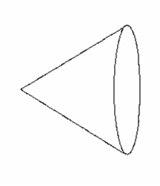
Příklady těchto situací jsou zobrazeny na obr.5-1. V levé polovině obrázku je koule na podložkách různého tvaru. Ať se koule pootočí jakýmkoliv způsobem, zůstává sama o sobě v tomtéž stavu. Chování celého stavu ovlivňuje tvar podložky (okolí systému). Situace A popisuje chování koule uvnitř kolové plochy většího poloměru. Ať je koule jakkoliv vychýlena, vrací se v tomto případě zpět do původního rovnovážného stavu zpravidla tlumenými kmitavými pohyby - systém v tomto rovnovážném stavu je stabilní. Případ B popisuje chování koule na povrchu kulové plochy. Při vychýlení z rovnovážné pozice tuto polohu opouští a již se do ní nevrací - rovnovážný stav je v tomto případě nestabilní. Konečně na rovné podložce se koule působením vnější síly přemístí do nové polohy a v této poloze zůstává - rovnovážný stav je neutrální, resp. na mezi stability. Kužely v pravé polovině obrázku reprezentují systém jeho rovnovážné stavy závisí na systému samotném, nikoliv na vlastnostech prostředí, ve kterém se nachází. Stojí-li kužel na své podstavě, je ve stabilním rovnovážném stavu a ani malé vychýlení kuželu nezpůsobí jeho převrácení. Naopak, stojí-l Kužel na svém vrcholu nachází se v nestabilním rovnovážném stavu, jakékoliv sebemenší vychýlení způsobí převrácení kužele. Poslední poloha, kdy se kužel nachází na své kuželové ploše, reprezentuje neutrální rovnováhu, kužel se opět působením vnější síly pootočí a zůstává v nové poloze.
Pro určení stability používáme dva základní přístupy vyplývající ze dvou výše zmíněných (kap.5.1) systémových jevů:
- stabilita vůči počátečnímu stavu (daná konvergencí přirozené odezvy);
- stabilita vynuceného pohybu.
5.2.2. Stabilita vynuceného pohybu
Na stabilitu vynuceného pohybu usuzujeme podle tendence systému reagovat přiměřeně na podnět konečné délky a konečné velikosti a podle tendence chování systému jeho zániku podnětu.
Systém je stabilní, pokud na každý ohraničený vstup x(t), resp. x(nT) (co do hodnot) reaguje rovněž ohraničeným výstupem (stabilita ohraničený vstup - ohraničený výstup, Bounded Input - Bounded Output BIBO). Dle této definice lze ověřit pouze nestabilitu - jakmile je nalezen takový vstup, pro který se systém chová nestabilně, je systém nestabilní. Pokud na všechny vyzkoušené ohraničené vstupní signály reaguje systém stabilně, neznamená to ještě, že neexistuje žádný vstup, na který by reagoval nestabilně.
Nutnou a postačující podmínkou pro BIBO stabilitu je absolutní integrovatelnost jeho impulsní charakteristiky, tj. musí platit (Hurwitzovo kritérium v časové oblasti)
$\int_{0}^{∞}{\left|g(t)\right|\text{dt}=V<∞}$, | (5.1)
resp. v diskrétním případě
$\sum_{n=0}^{∞}{\left|g(\text{nT})\right|}=V<∞$, | (5.2)
5.2.3. Stabilita vůči počátečnímu stavu
Asymptoticky stabilní systém je takový systém, jehož přirozená odezva časem zaniká.
Spojité systémy
Příklad:
Určeme podmínku stability systému 2. řádu pracujícího ve spojitém čase, který je definovaný přenosovou funkcí
$F(p)=\frac{K}{p^{2}+a_{1}p+a_{0}}$, | (5.3)
Řešení:
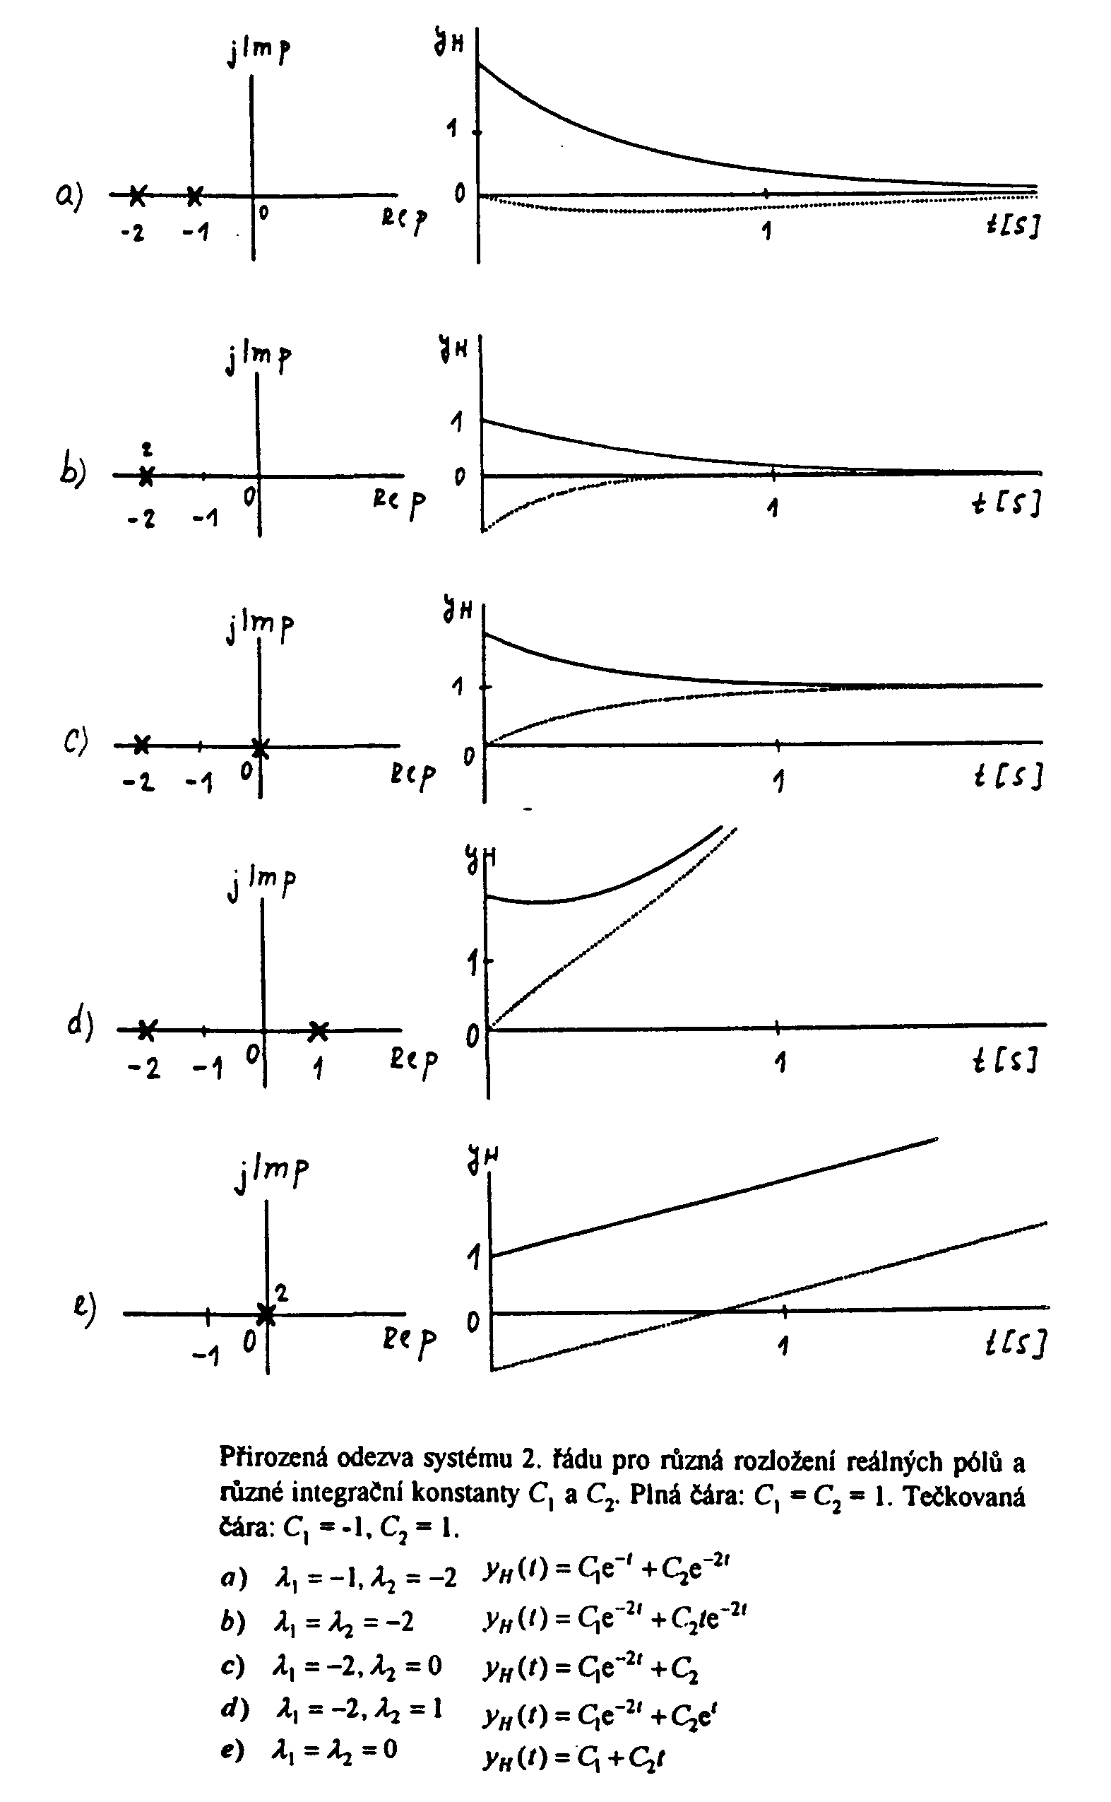 | 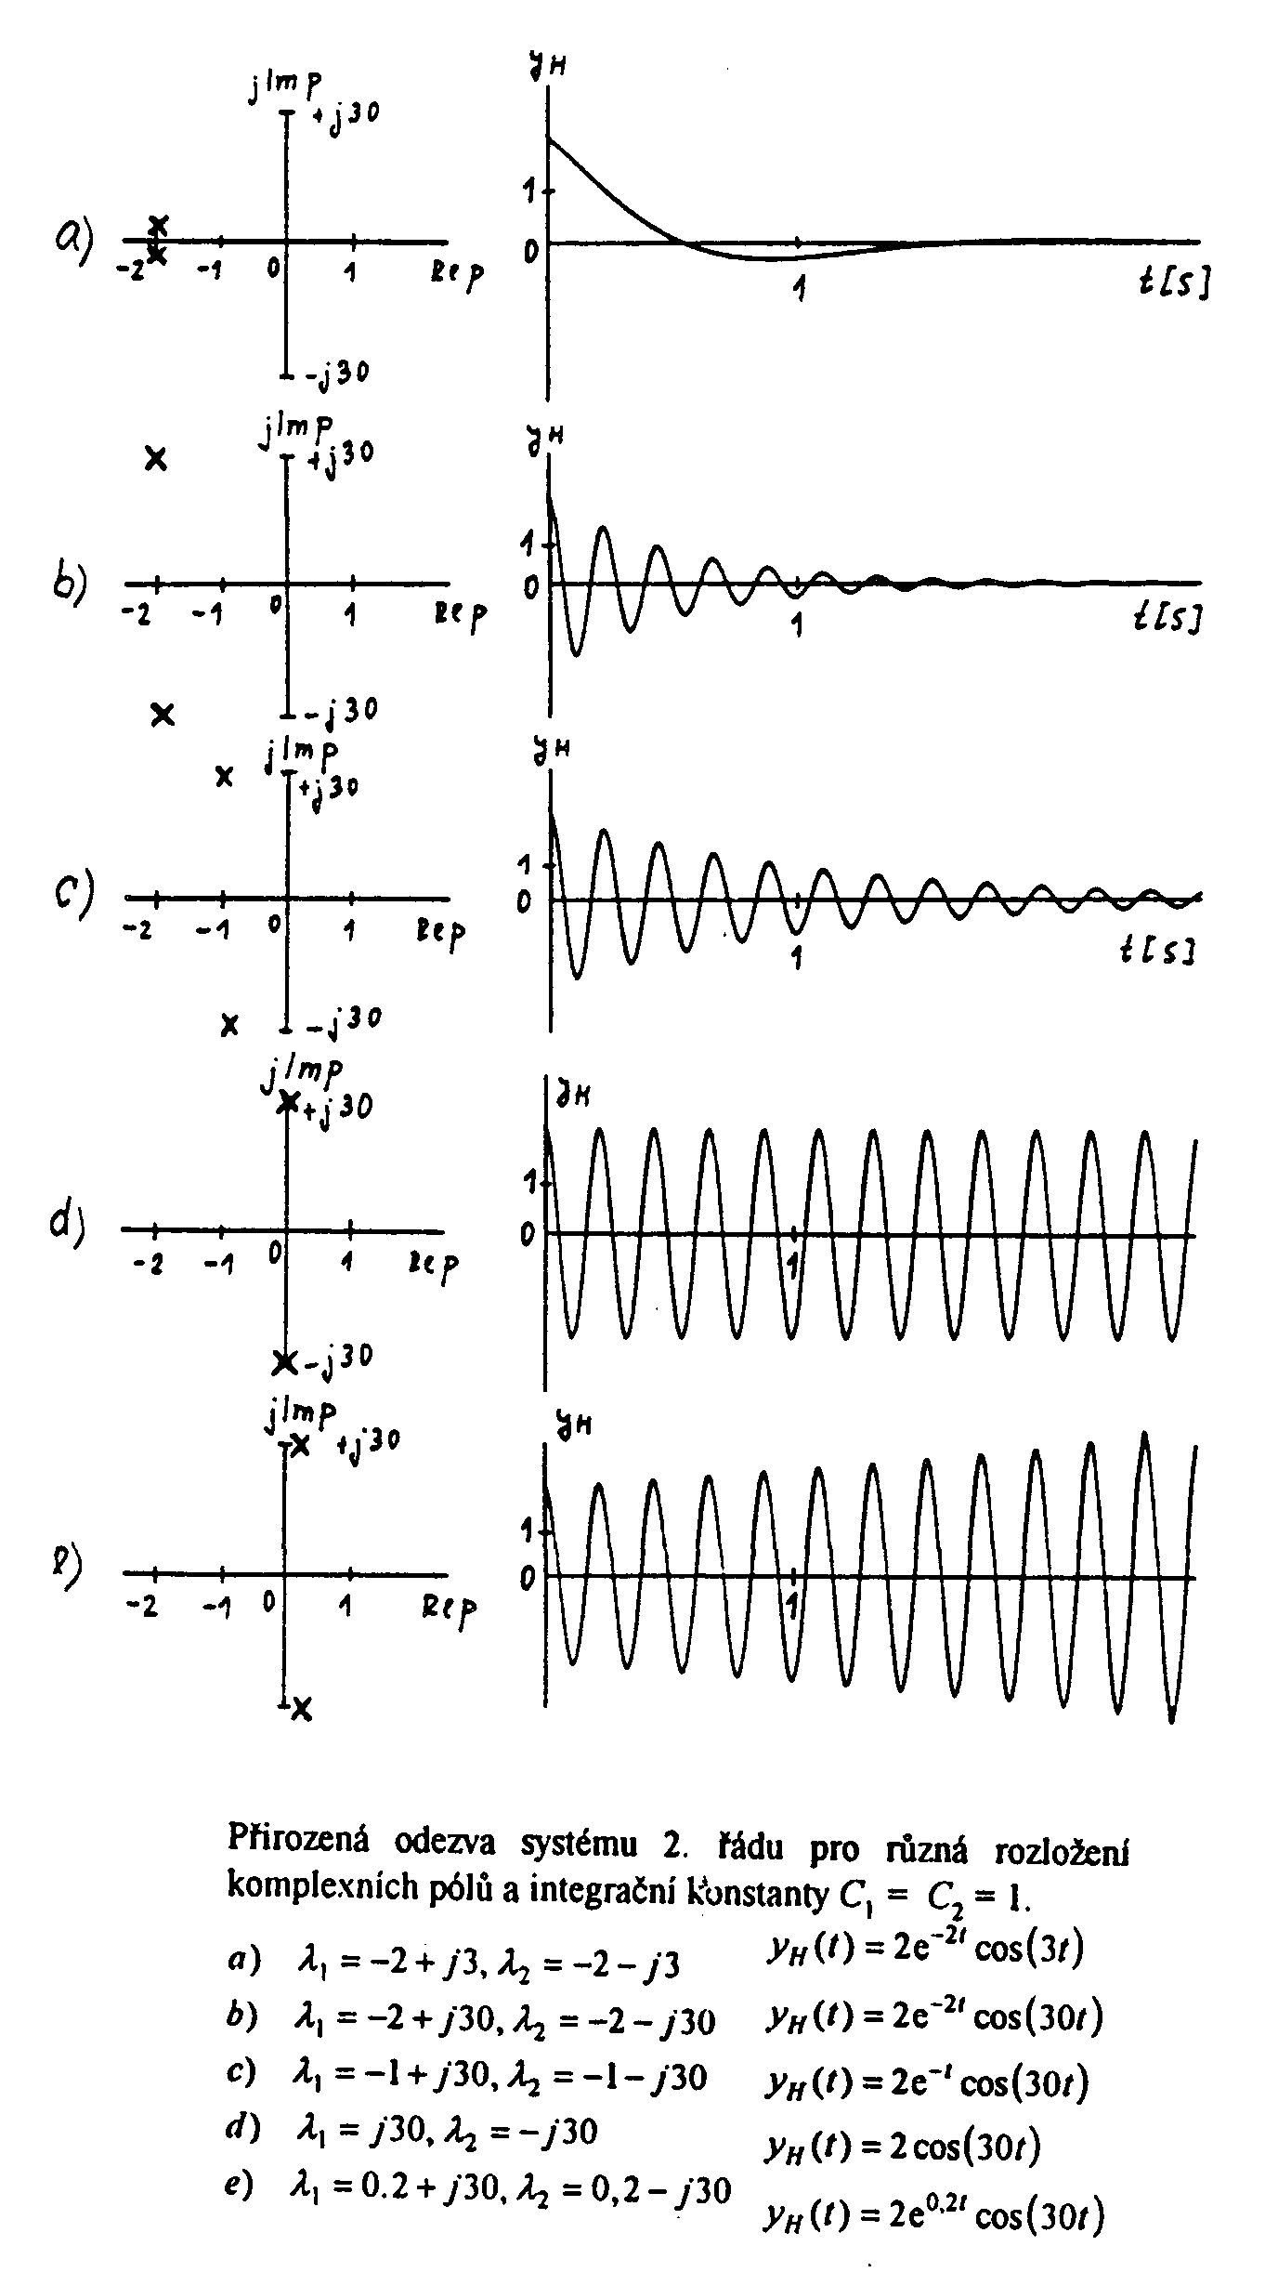
Obr.5-2 Typické průběhy odezev na nenulové počáteční podmínky pro různé hodnoty parametrů přenosové funkce
Abychom zjistili stabilitu systému, určeme průběh jeho impulsní odezvy. Impulsní odezva v podstatě rovněž reprezentuje chování systému vůči počátečním podmínkám. V okamžiku t₀ je stav systému nastaven impulsním vstupem a poté již není systém ovlivněn žádným nenulovým vstupem. Průběh impulsní odezvy je dán zpětnou Laplacovou transformací obrazové přenosové funkce. Proto převedeme zadaný tvar přenosové funkce na tvar se součinem kořenových činitelů ve jmenovateli a převedeme ji na parciální zlomky. Tedy
$F(p)=\frac{K}{p^{2}+a_{1}p+a_{0}}=\frac{K}{(p−p_{1})(p−p_{2})}=\frac{A}{(p−p_{1})}+\frac{B}{(p−p_{1})}$, | (5.4)
Protože je
$L^{\text{-1}}\left(\frac{A}{p−p_{1}}\right)≈A\text{.}e^{p_{1}t}$, | (5.5)
je průběh impulsní odezvy dán součtem exponenciál
$g(t)=A\text{.}e^{p_{1}t}+B\text{.}e^{p_{2}t}$, | (5.6)
Průběh impulsní odezvy pak závisí na hodnotách pólů p₁ a p₂ a parametrech A a B. Některé typické případy chování takovéhoto systému je zobrazeno na obr.5-2.
Ze vztahu (5.6) i z průběhů na obr.5-2 vyplývá, že nutnou a postačující podmínkou asymptotické stability lineárního spojitého systému je, aby všechny jeho póly ležely v otevřené levé polorovině komplexní roviny p, tj. aby jejich reálné složky byly záporné.
Spojitý lineární systém je BIBO stabilní, pokud je asymptoticky stabilní. Z toho plyne, že nutnou a postačující podmínkou stability lineárního spojitého systému je, aby jeho póly měly záporné reálné složky.

Diskrétní systémy
Příklad:
Určeme podmínku stability systému n-tého řádu pracujícího v diskrétním čase, který je definovaný přenosovou funkcí
$F(z)=\frac{P(z)}{Q(z)}=\frac{P(z)}{(z−p_{1})(z−p_{2})\text{.}\text{.}\text{.}(z−p_{r})}$, | (5.7)
Řešení:
Stejně jako v případě spojitého systému určeme průběh impulsní odezvy tohoto systému. Převodem přenosové funkce na parciální zlomky dostáváme
$F(z)=\frac{P(z)}{Q(z)}=\frac{A_{1}z}{(z−p_{1})}+\frac{A_{2}z}{(z−p_{2})}+\text{.}\text{.}\text{.}+\frac{A_{r}z}{(z−p_{r})}$, | (5.8)
a protože
$Z\left\{a^{n}\right\}=\frac{z}{z−a}$, | (5.9)
má impulsní odezva tvar
$g(\text{nT})=A_{1}\text{.}p_{1}^{n}+A_{2}\text{.}p_{2}^{n}+\text{.}\text{.}\text{.}+A_{r}\text{.}p_{r}^{n}$, | (5.10)
Impulsní charakteristika lineárního systému bude konvergovat k nule, pokud pro všechny póly přenosové funkce platí |p_{i} | < 1.
To znamená, že lineární diskrétní systém s přenosovou funkcí ve tvaru racionální lomené funkce F(z) = P(z)/Q(z) je stabilní tehdy a jen tehdy, když všechny póly jeho obrazové přenosové funkce leží uvnitř jednotkové kružnice v rovině z.
5.2.4. Zobecněná stabilita dle Ljapunova
V příkladu v kap. 3.1.2 jsme si ukázali, že vlastnosti a chování nelineárního systému nezávisí jen na parametrech samotného systému, ale současně i na vlastnostech a charakteru vstupů. Proto v případě nelineárních systémů nelze vystačit se zjednodušeným přístupem ke stabilitě tak, jak jsme ho použili pro systémy lineární. Pojem stability je proto třeba zobecnit.
Nechť je systém popsán stavovou diferenciální rovnicí X‘(t) = f(X,t), kde f je obecně nelineární funkce. Její řešení pro počáteční podmínku X₁(0) označíme X₁(t) a pro málo odlišnou počáteční podmínku X₂(0) = X₁(0) + Δ je X₂(t). Pro stabilitu je podstatné jaký je rozdíl obou řešení, jestli se počáteční podmínky liší jen málo.
Abychom formalizovali požadavek na rozdíl obou řešení, lze formulovat požadavek na stabilitu systému tak, aby ke každému počátečnímu stavu z α okolí ustáleného stavu existovalo ε okolí tohoto bodu, ze kterého se stav systému v celém průběhu řešení nevzdálí.
Tedy požadavek ustálení stavu systému na původní hodnotě je zaměněn za požadavek malých pohybů kolem rovnovážného stavu.

5.3. CHOVÁNÍ BIOLOGICKÝCH SYSTÉMŮ, ADAPTACE, HOMEOSTÁZE
5.3.1. Definice základních pojmů
Adaptací obecně rozumíme schopnost celého organismu nebo i jeho částí (orgány, tkáně) přizpůsobit se nové, odlišné, modifikované, hrozící, či jinak zvláštní situaci. V závislosti na době adaptačního procesu můžeme hovořit o krátkodobé, střednědobé či dlouhodobé adaptaci.
Krátkodobá adaptace - bezprostřední (či přinejhorším minimálně zpožděná), ale krátce trvající (řádově minuty a méně) - tj. okamžitá, dočasná a přechodná reakce - např. instinktivní reflexivní reakce typu „útok nebo útěk“; akomodace smyslových orgánů na změnu stimulace; přizpůsobení nervové soustavy jako důsledek kontinuální excitace.
Střednědobá adaptace - významně pomalejší, ale také déle trvající odezva (může být i po dobu celého života) - tj. zřetelné fázové zpoždění oproti iniciačnímu stimulu a reakce převádí organismus do nového ustáleného stavu - např. podmíněné reflexy; změna stavby kostí vystavených změněnému tlaku; modifikace chování jako forma funkční adaptace (stěhování populací při změně životních podmínek).
Dlouhodobá adaptace - permanentní (generace trvající) změny, které jsou vyvolány zásahy do genetického aparátu - u lidí změna chůze ze čtyř nohou na dvě nohy; přesun od býložravců ke všežravcům; evoluční ztráta ocasu u lidí.
Můžeme tedy mluvit také o reflexní, modifikační a genetické adaptaci.
Homeostáze (řec. homoios z homos stejný; stasis - stav):
Richet,C. - Dictionnaire de Physiologie (1900) - „Živá bytost je stabilní. Musí taková být, nemá-li být zničena, zlikvidována či rozložena kolosálními silami, často nepříznivými, které ji obklopují. Udržuje svou stabilitu pomocí zřetelných protikladů za předpokladu, že je excitabilní a schopná se přizpůsobit vnějším podnětům, resp. upravit svou odezvu na tyto podněty. Je tedy stabilní, protože je přizpůsobivá - malá nestabilita je nezbytnou podmínkou skutečné stability organismu.“
Cannon,W.B. - Physiological Reviews (1929) - „Vysoce vyvinutá živá bytost tvoří otevřený systém, který má mnoho vazeb na své okolí - prostřednictvím systému látkové výměny, receptorů, nervosvalového aparátu a kostí. Změny v okolním prostředí vyvolávají změny uvnitř organismu. Takto vyvolané změny jsou za normálních podmínek automaticky udržovány v poměrně úzkých rozsazích a tím je zabráněno velkým výchylkám, tedy vnitřní podmínky jsou udržovány téměř konstantní.“
Vokurka,M. - Praktický slovník medicíny (1994) - „Homeostáze je stálost a rovnováha v lidském organismu a procesy, které tento stav zajišťují. Patří sem mechanismy udržující stálost vnitřního prostředí, teploty, krevního oběhu, apod. Základem homeostáze jsou regulace zahrnující zpětné vazby.“
Homeostatické řízení organismu je založeno na principu dráždivosti a vedení vzruchů ve tkáních. Odpovědí na různá podráždění jsou reakce.
Každá regulovaná soustava musí být energeticky otevřený systém, tj. musí k udržování svých regulovaných veličin někde získávat energii a tu pak dále přeměňovat.Stabilita organismu je závislá na přísunu energie. Jinak by podle II. termodynamického zákona organismus přešel do nejpravděpodobnějšího stavu - přestal by existovat jako regulovaná soustava.
5.3.2. Principy homestatického řízení
Nechť u₀ představuje výstupní projevy činnosti různých řízených fyziologických jednotek. Tyto jednotky jsou udržovány v ustáleném stavu, definovaném hodnotami u_{r}. Hodnoty u_{r} reflektují instinkty organismu, které uspokojují dvě základní fyziologické potřeby a dvě nabyté egocentrické potřeby.
Fyziologické potřeby jsou:
- zachování vlastního života (tj. vlastní přežití);
- zachování rodu (často též jako potřeba „pohlavního uspokojení“).
Egocentrické potřeby jsou:
- řízení vlastního osudu (právo žít, svoboda, hledání štěstí); často je tato potřeba spojena s hledáním uspokojivého postavení, tj. s potřebou ovládat jiné;
- touha po nalezení smyslu a významu vlastní existence (často též jako potřeba „duchovního naplnění“).
Hodnoty u_{r} tedy reprezentují jak homeostatické veličiny definující kritické meze pro život samotný, tak humanistické veličiny definující kritické meze pro životní styl. Hodnoty u_{r} se mohou, ale nemusí během adaptace organismu měnit.
Projevy organismu u₀ se mohou odchýlit od normálu vlivem poruch u_{d} nebo změnou referenčních hodnot u_{r}. V přijatelných mezích jsou hodnoty u₀ udržovány pomocí mechanismů řídicího systému, které se projevují formou řídicích signálů u_{c}, příp. u_{c}*.
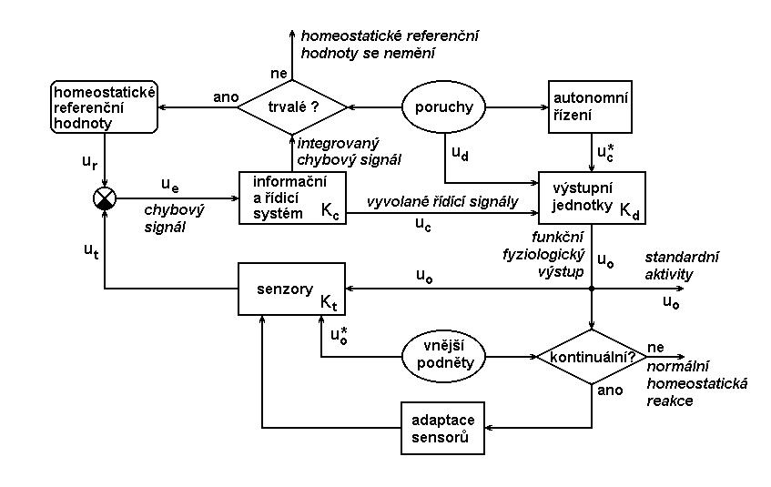
Obr.5-3 - Blokové schéma standardního fyziologického zpětnovazebního
Lze rozlišovat dva typy fyziologických řídicích mechanismů:
- vnitřní (pasivní) řízení - reprezentované signály u_{c}* - které probíhá uvnitř řízeného orgánů a závisí pouze na jeho vlastnostech (fyzikálních, fyziologických, ...) (např. Frankův - Starlingův zákon - řízení srdečního výdeje v závislosti na relacích mezi délkou a napětím vláken srdečního svalu tak, aby byl kompenzován růst venózního návratu);
- vnější (aktivní) řízení - signály u_{c} - řízené orgány reagují na podněty (elektrické, hormonální), které vznikají v jiných anatomických oblastech těla.
Poruchy mohou být rovněž dvojí podstaty:
- interní - které vznikají jako důsledek metabolických procesů uvnitř organismu;
- externí - důsledek působení okolí organismu.
Schopnost poruch u_{d} i řídicích signálů u_{c}, u_{c}* ovlivnit činnost řízeného elementu závisí i na „přenosových“ vstupních/výstupních vlastnostech tohoto elementu. Tyto přenosové charakteristiky jsou obecně nelineární - ve schématu na obr.5-3 jsou vyjádřeny symbolem K_{d} - a podobně jako všechny ostatní vlastnosti organismu se mohou, ale nemusí během adaptačního procesu měnit.
Charakter výstupních projevů u₀ řízeného orgánu závisí nejen přímo na hodnotách u_{d}, u_{c}, u_{c}* a K_{d}, ale může též záviset na minulém průběhu (integrálu) těchto veličin i na rychlosti jejich změn (derivaci). Lze tedy psát
u₀ = u₀(u_{d}, u_{c}, u_{c}*, K_{d}, u_{d}’, u_{c}’, u_{c}*’, K_{d}’,∫u_{d}, ∫u_{c}, ∫u_{c}*, ∫K_{d}, ....). | (5.11)
Zda a v jaké míře potřebuje u₀ regulovat je dáno sledováním činnosti orgánů interoceptivními a exteroceptivními receptory. Každý z nich vnímá podněty určitého druhu (světlo, zvuk, chemické látky, mechanické působení, orientace těla, teplota, ...). Detekční prahy a citlivost těchto receptorů musí být takové, aby receptory dokázaly přiměřeně odpovědět zejména na stimuly představující pro řízený organismus určitou hrozbu. Na druhé straně, stimul, který sice představuje pro organismus hrozbu, ale trvá dlouhou dobu, považuje organismus za nepodstatný šum - smyslová adaptace.
Stimul, dostatečně velké intenzity a krátkého trvání, je v receptoru převeden na akční potenciál u_{t}, který postupuje k dalšímu zpracování a vyhodnocení do centrální nervové soustavy (mozek a mícha), tj. nejdůležitějšího prvku celého fyziologického zpětnovazebního obvodu.
Podobně jako signály, které představují reakci orgánů, lze popsat výstupy u_{t} receptorů pomocí funkce
u_{t} = u_{t}(u₀, u₀*, K_{t}, u₀’, u₀*’, K_{t}’, ∫u₀, ∫u₀*, ∫K_{t}, ....), | (5.12)
kde u₀ jsou signály reprezentující interní (somatické), pro život důležité, veličiny jako tělesná teplota, srdeční rytmus, tlak krve, frekvenci dýchání a u₀* reprezentuje podněty přicházející z vnějšího prostředí prostřednictvím zraku, sluchu, ... a konečně K_{t} je přenosová funkce receptorů. Její adaptace je charakterizována derivací K_{t}’. Tyto změny ale mohou být vyvolány též stárnutím (ztráta sluchu), nemocí (diabetická retinopatie), úrazem, nesprávnou dietou, příp. psychickými faktory. Znamená to, že funkce K_{t} reprezentuje jak rychle se měnící složky (krátkodobá adaptace), tak složky srovnatelné s délkou života (střednědobá adaptace).
Po převodu na akční potenciály jsou výstupní orgánové signály u₀ srovnány s odpovídajícími referenčními hodnotami u_{r}, aby bylo možné případně činnost orgánů korigovat. Řídicí chybový signál je dán vztahem u_{c} = |u_{r} - u_{t}|, vlastní řídicí akce je však opět závislá nejen na hodnotě u_{c}, ale i na jejích derivacích,resp. integrálech. Pro řídicí elementy tedy můžeme psát
u_{c} = u_{c}(u_{e}, K_{c}, u_{e}’, K_{c}’, ∫u_{e}, ∫K_{t}, ....). | (5.13)
Podobný výraz platí i pro vnitřní řídicí veličiny u_{c}*, které jsou funkcí u₀ a charakteristik řízeného orgánu, které mohou být ovlivněny věkem, nemocí, nehodou či úrazem, dietou, stresem, odpočinkem či námahou nebo psychickým stavem.
Informace přenášená signály v organismu může být vyjádřena pouze nezápornými hodnotami (frekvence akčních potenciálů, koncentrace hormonů v krvi, množství dopadajícího světla na sítnici, ...), proto musí být organismus vybaven prostředky pro obousměrnou reakci na situaci, jíž je vystaven (snížení či zvýšení srdeční frekvence, příjem či vyloučení vody, natažení či ohnutí končetiny, ...) - a to ve všech řídicích podsystémech - to se děje buď paralelně existujícími systémy řízení (sympatická a parasympatická vegetativní nervová soustava) či paralelně existujícími funkčními výstupními jednotkami (svalové natahovače a ohýbače).

Interoceptivní - lat. intra - uvnitř, dovnitř; lat capere - přijímat, vnímat, cítit
Exteroceptivní - lat. extra - vně, mimo

